弧长和扇形面积、圆锥的侧面展开图—知识讲解（基础）
【学习目标】
1.通过复习圆的周长、圆的面积公式，探索n°的圆心角所对的弧长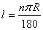和扇形面积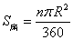
的计算公式，并应用这些公式解决问题；
2.了解圆锥母线的概念，理解圆锥侧面积计算公式，理解圆锥全面积的计算方法，会应用公式解决问题；
3. 能准确计算组合图形的面积.
【要点梳理】
要点一、弧长公式
半径为R的圆中
360°的圆心角所对的弧长(圆的周长)公式：
n°的圆心角所对的圆的弧长公式：(弧是圆的一部分)
要点诠释：
(1)对于弧长公式，关键是要理解1°的圆心角所对的弧长是圆周长的，即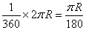；
(2)公式中的ｎ表示1°圆心角的倍数，故ｎ和180都不带单位，R为弧所在圆的半径；
(3)弧长公式所涉及的三个量：弧长、圆心角度数、弧所在圆的半径，知道其中的两个量就可以求出第三个量.
要点二、扇形面积公式
1.扇形的定义
由组成圆心角的两条半径和圆心角所对的弧所围成的图形叫做扇形.
2.扇形面积公式
半径为R的圆中
360°的圆心角所对的扇形面积(圆面积)公式：
n°的圆心角所对的扇形面积公式：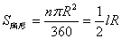
要点诠释：
(1)对于扇形面积公式，关键要理解圆心角是1°的扇形面积是圆面积的，
即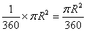；
(2)在扇形面积公式中，涉及三个量：扇形面积S、扇形半径R、扇形的圆心角，知道其中的两个量就可以求出第三个量.
(3)扇形面积公式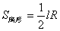，可根据题目条件灵活选择使用，它与三角形面积公式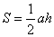有点类似，可类比记忆；
(4)扇形两个面积公式之间的联系：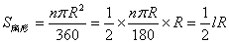.
要点三、圆锥的侧面积和全面积
连接圆锥顶点和底面圆上任意一点的线段叫做圆锥的母线.
圆锥的母线长为，底面半径为r，侧面展开图中的扇形圆心角为n°，则
圆锥的侧面积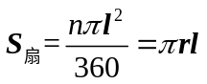，
圆锥的全面积.
要点诠释：
扇形的半径就是圆锥的母线，扇形的弧长就是圆锥底面圆的周长.因此，要求圆锥的侧面积就是求展开图扇形面积，全面积是由侧面积和底面圆的面积组成的.
【典型例题】

类型一、弧长和扇形的有关计算
1．如图（1），AB切⊙O于点B，OA=，AB=3，弦BC∥OA，则劣弧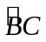的弧长为（ ）．
A．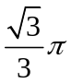 B．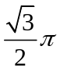 C． D．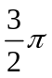
C
B
A
O

图（1）
【答案】A.
【解析】连结OB、OC，如图（2）
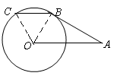
则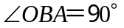，OB=，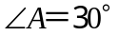，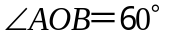，
由弦BC∥OA得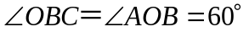，
所以△OBC为等边三角形，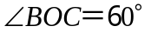.
则劣弧的弧长为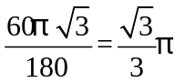，故选A. 图（2）
【总结升华】主要考查弧长公式：.
举一反三：
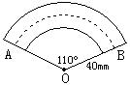
【变式】制作弯形管道时，需要先按中心线计算“展直长度”再下料，试计算如图所示的管道的展直长度，即的长(结果精确到0.1mm)
【答案】R=40mm，n=110
∴的长=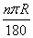=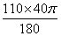≈76.8(mm)
因此，管道的展直长度约为76.8mm．
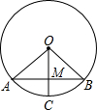
2．如图，⊙O的半径等于1，弦AB和半径OC互相平分于点M.求扇形OACB的面积（结果保留π）
【答案与解析】∵弦AB和半径OC互相平分，
∴OC⊥AB，OM=MC=OC=OA．
∴∠B=∠A=30°，∠AOB=120°
∴S_{扇形}=．
【总结升华】运用了垂径定理的推论，考查扇形面积计算公式.
举一反三：
【变式】如图（1），在△ABC中，BC=4，以点A为圆心，2为半径的⊙A与BC相切于点D，交AB于E，交AC于F，点P是⊙A上的一点，且∠EPF=40°，则图中阴影部分的面积是（ ）．
A．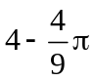 B．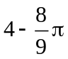 C．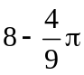 D．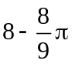
A
E
B
D
C
F
P

图（1）
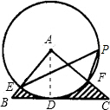
【答案】连结AD，则AD⊥BC，
△ABC的面积是：BC•AD=×4×2=4，
∠A=2∠EPF=80°．则扇形EAF的面积是：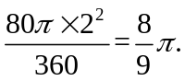
故阴影部分的面积=△ABC的面积-扇形EAF的面积=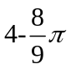．故选B． 图（2）

类型二、圆锥面积的计算
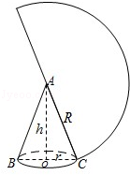
3．（2014秋•广东期末）如图，一个圆锥的高为cm，侧面展开图是半圆，求：
（1）圆锥的底面半径r与母线R之比；
（2）圆锥的全面积．
【思路点拨】（1）设出圆锥的底面半径及圆锥的母线长，利用底面周长等于圆锥的弧长得到圆锥的母线与底面的半径之比即可；
（2）首先求得圆锥的底面半径和圆锥的母线长，然后利用圆锥的侧面积的计算方法求得其侧面积即可．
【答案与解析】
解：（1）由题意可知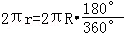
∴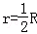，R=2r（3分）r：R=r：2r=1：2；
（2）在Rt△AOC中，
∵R²=r²+h²
∴，4r²=r²+27r²=9，r=±3
∵r＞0
∴r=3，R=6.
∴S_{侧}=πRr=18π（cm²）（cm²），S_{全}=S_{侧}+S_{底}=18π+9π=27π（cm²）．
【总结升华】本题考查了圆锥的计算，解题的关键是牢记有关的公式．

类型三、组合图形面积的计算
4．（2015•槐荫区三模）如图，AB是⊙O的直径，弦CD⊥AB，垂足为E，∠CDB=30°，CD=2，求图中阴影部分的面积．
【答案与解析】
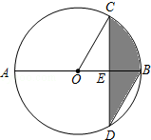
解：∵AB是⊙O的直径，弦CD⊥AB，
∴CE=．
∵∠CDB=30°，
∴∠COE=60°，
在Rt△OEC中，OC= =2，
∵CE=DE，∠COE=∠DBE=60°
∴Rt△COE≌Rt△DBE，
∴S_{阴影}=S_{扇形OBC}=π×OC²=π×4=π．

【总结升华】本题考查了垂径定理，扇形的面积等，解此题的关键是求出扇形和三角形的面积．

